Pracovní list – karboxylové kyseliny a estery
1) K názvům karboxylových kyselin a esterů přiřaď jejich správné vzorce:
a) kyselina máselná
CH₃CH₂CH₂COOH
CH₃CH₂COOH
b) ethylester kyseliny mravenčí
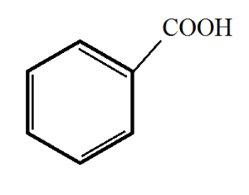
c) kyselina ethanová
HCOOCH₂CH₃
d) kyselina benzoová
e) methylester kyseliny octové
f) kyselina propanová
CH₃COOH
CH₃COOCH₃
2) Zakroužkuj správná tvrzení:
a) Karboxylové kyseliny s nízkým počtem uhlíků jsou žíraviny.
b) Kyselina octová je nejsilnější karboxylová kyselina.
c) Některé karboxylové kyseliny jsou součástí tuků a mýdel.
d) Estery vznikají reakcí karboxylové kyseliny a hydroxidu.
e) Karboxylové kyseliny jsou slabší než anorganické kyseliny.
3) Přiřaď ke kyselinám jejich charakteristiku:
a) kyselina mravenčí A) žluknutí tuků
b) kyselina octová B) konzervační přísada do potravin
c) kyselina máselná C) snižuje horečku
d) kyselina benzoová D) výroba kysaných mléčných výrobků
e) kyselina mléčná E) mravenčí a včelí jed
f) kyselina acetylsalicylová F) ocet
4) Rumová esence například v dobře známých rumových pralinkách je ethylester kyseliny mravenčí. Napiš chemickou rovnici popisující přípravu tohoto esteru reakcí kyseliny mravenčí s ethanolem.

